Tên: Châu Hoàng Tùng

lap_13:

Câu 1:

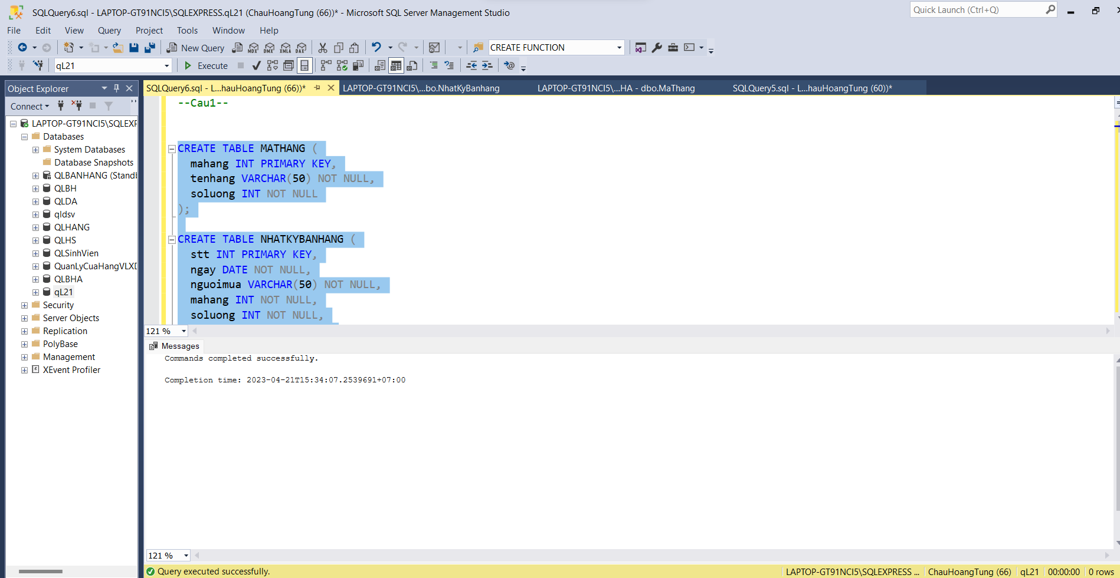

Cau 2:

Câu 3

A.

B.

C.

D.

E.

F.

G.

I.

test câu 2:

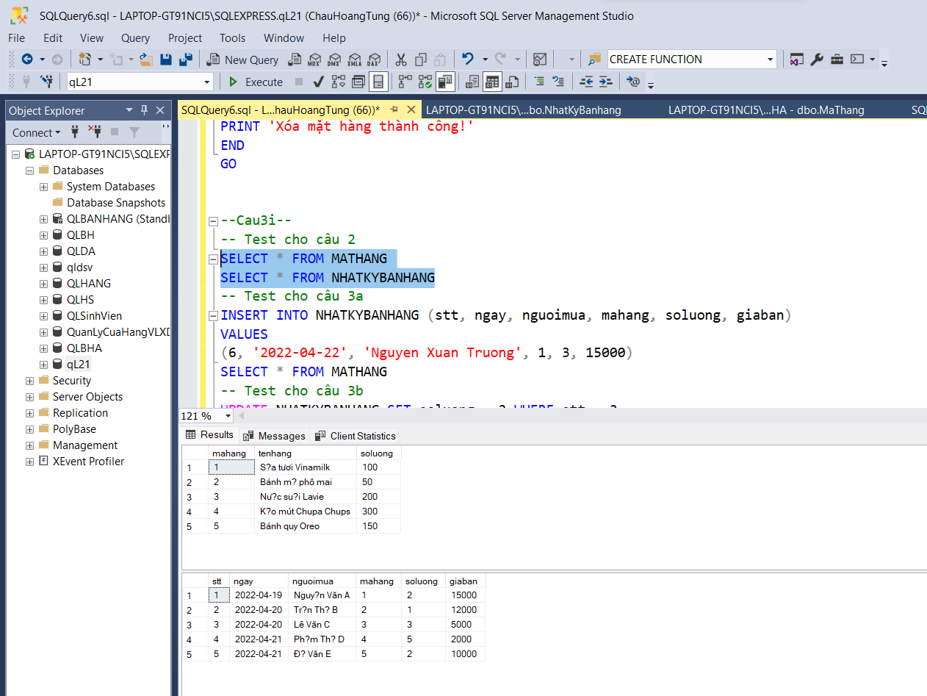

Test câu 3a:

Test câu 3b.

Test câu 3c.

Test câu 3d:

Test 3e:

Test 3f:

Test 3g:

